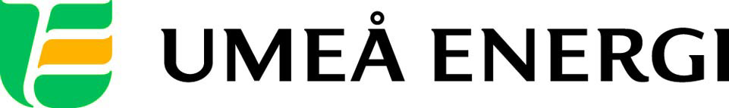
PRESSMEDDELANDE

2012-02-07
Till redaktionen

Japaner intresserade av Umeå Energis vindkraft

Den 9 februari får Umeå Energi långväga gäster. Då besöker en grupp japaner vindkraftsparken i Holmsund.
– Det är verkligen kul att de uppskattar vårt arbete med förnybar energi, säger Lars C Johansson på Umeå Energi.

Det är ett tiotal japaner som kommer till Umeå. Gruppen består av allt från kommunpolitiker till ekostadsentusiaster. Gemensamt är deras intresse för förnybara och effektiva energilösningar.
Den 9 februari besöker gruppen de tre vindkraftverken i Holmsund, under ledning av Lars C Johansson, operativ chef för Umeå Energis affärsområde Sol, Vind & Vatten.

– Det ska bli väldigt trevligt att träffa den japanska gruppen och höra deras tankar om energi och förnybar vindkraft, säger Lars C Johansson.

I mars 2011 drabbades Fukushima i Japan av en kraftig jordbävning. En tsunami välde in från havet och orsakade en allvarlig kärnkraftsolycka.

– Japanerna är väldigt angelägna om att bygga upp det skadade området på ett förnybart sätt. Vi hoppas kunna bidra med våra erfarenheter och vår kompetens, säger Lars C Johansson.

Ett av vindkraftverken i Holmsund ägs av Umeå Energi och de två andra ägs av Kvarkenvinden, som har cirka 2 200 medlemmar. Det är dock Umeå Energi som sköter om och servar alla tre vindkraftverk, med hjälp av sina egna kunniga vindkraftstekniker.

– Jag kommer att lyfta fördelarna med kooperativt ägande av vindkraft, precis som vi har i Holmsund, säger Lars C Johansson. Som Umeåbornas eget energibolag hjälper vi gärna aktörer som vill satsa på ren vindenergi med både administration och service – och självklart ställer vi upp och berättar för intresserade besökare från andra länder! Exempelvis i Finland är det nytt med kooperativt ägande av vindkraft och intresset är stort, så vi har presenterat vår modell där på flera seminarier.

Umeå Energi äger tolv vindsnurror: en i Holmsund, fem stycken i Håcksta utanför Hudiksvall, fem stycken i Hörnefors samt ett vindkraftverk på Granberget i Robertsfors.
Japanernas studiebesök ordnas av Barbro Kalla på Sustainable Sweden Associations Umeåkontor samt av Lena Lindahl på ekoturismföretaget Reborn Inc i Tokyo.

Följ med på studiebesöket till Holmsund
Om intresse finns från media att delta under studiebesöket, kontakta Lars C Johansson.

…………………………………………………………………………………………….................
För mer information, kontakta:
Lars C Johansson, operativ chef affärsområde Sol, Vind & Vatten Umeå Energi 070-517 39 61
Gun Blomquist Bergman, kommunikationschef Umeå Energi 070-642 46 33
.……………………………………………………………………………………………………............

Umeå Energi är ett modernt energi- och kommunikationsföretag som på ett personligt och omtänksamt sätt vill möta kundens behov av säkra och klimatanpassade produkter och tjänster. Våra cirka 58 000 kunder finns över hela landet. Umeå Energi erbjuder prisvärd, el, fjärrvärme, fjärrkyla, bredband och kabel-tv. Vi har ett av Europas snabbaste bredbandsnät och producerar el med vindkraft och i två kraftvärmeverk. Umeå Energi har 300 medarbetare och omsätter 1,8 miljarder kronor. Verksamheten finns i fem affärsområden: Värme, Elnät, Elhandel, UmeNet och Sol, Vind & Vatten. Umeå Energi är både miljö- och arbetsmiljöcertifierat (ISO 14001, OHSAS 18001).
www.umeaenergi.se

